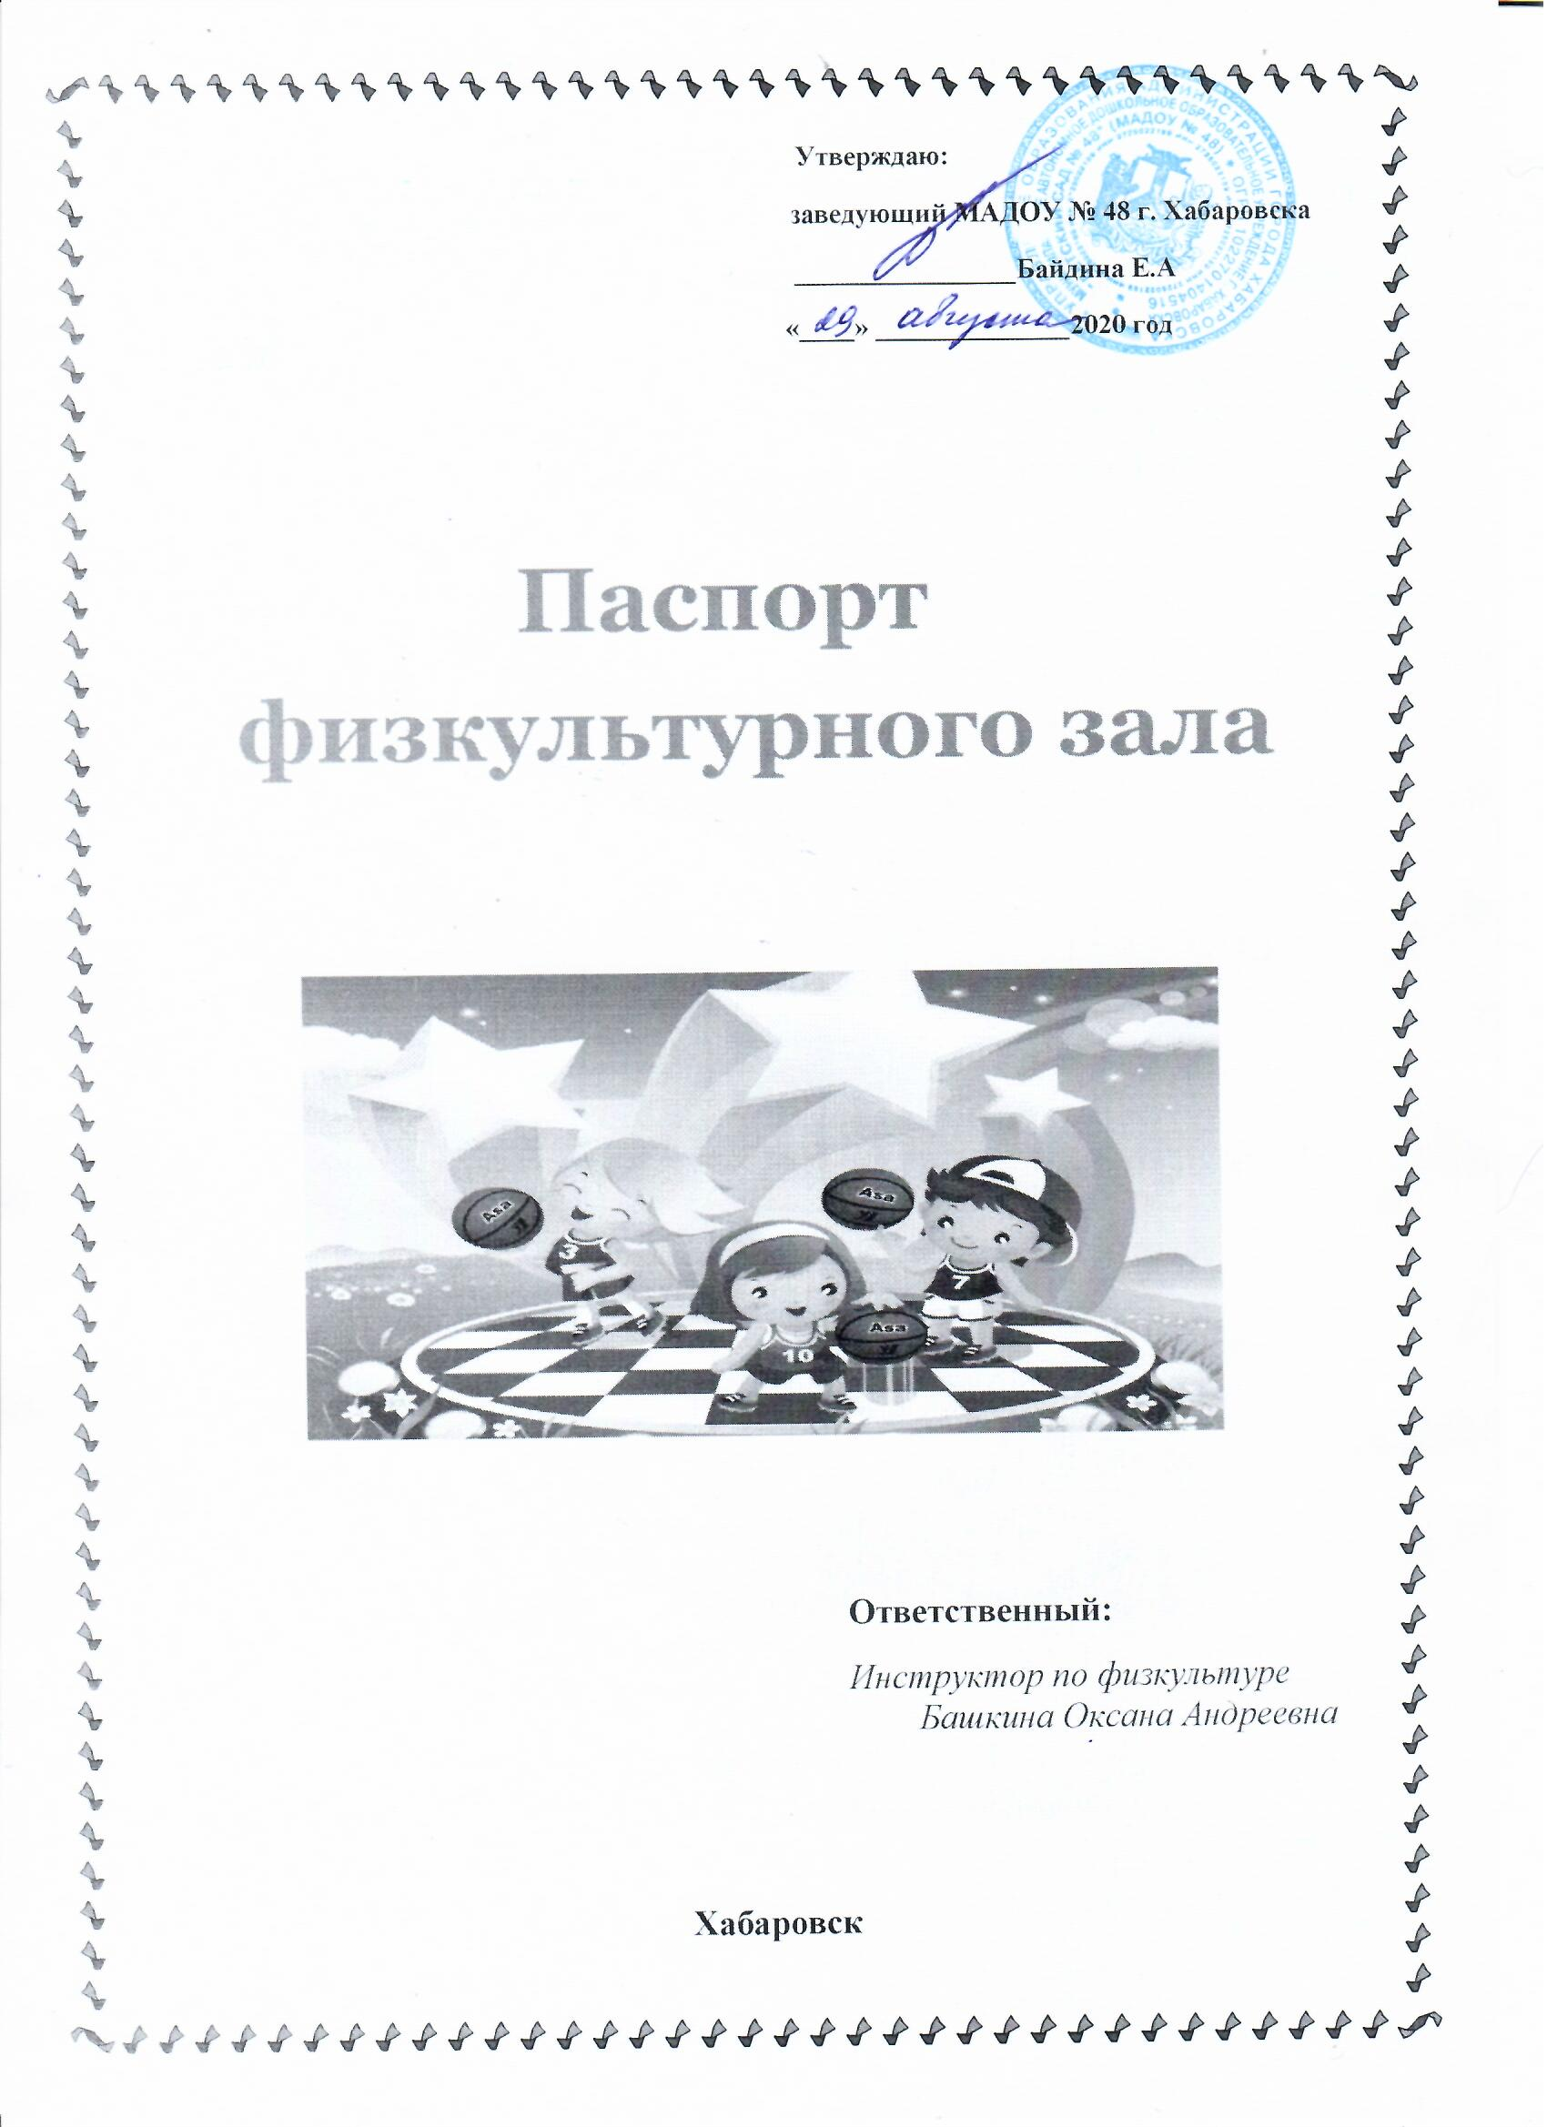

Общие сведения
Спортивный зал располагается в здании МАДОУ «Детский сад № 48» Предназначен для проведения непосредственно образовательной деятельности, развлечений и праздников по физической культуре.
Технические характеристики
Общая площадь составляет43,9 кв.м.
Высота 5 м.
Освещение естественное 3 окна
Освещение искусственное (лампы дневного света с защитой) 13 шт.
Пол – деревянный, сверху линолеум, ковер
Отопление – радиаторы, закрыты деревянными рейками
Ответственный: инструктор по физической культуре:
Башкина Оксана Андреевна

ИНСТРУКЦИЯ ПО ОХРАНЕ ТРУДА
при обучении детей основным видам движений в спортивном зале
Инструкция разработана на основе СанПиН 2.4.1.2660-10, и ИОТ-43-2002, которая устанавливает основные требования по технике безопасности при проведении занятий в спортивном зале и является обязательной для использования всеми сотрудниками ДОУ.
1. Общие требования безопасности
1.1. К занятиям физическими упражнениями допускаются дети прошедшие медицинский осмотр и не имеющие противопоказаний по состоянию здоровья.
1.2. Воспитанники должны соблюдать правила использования физкультурного оборудования, установленные режимы занятий и отдыха.
1.4. При проведении занятий физическими упражнениями возможно воздействие на воспитанников, следующих опасных факторов:
- травма при использовании неисправного, непрочно установленного и не закрепленного спортивного оборудования и инвентаря;
- травмы при нарушении правил использования спортивного оборудования и инвентаря;
- нарушение остроты зрения при недостаточном освещении спортивного зала;
- травмы при падении детей во время проведения подвижных игр и упражнений;
- получение повреждений и заболеваний в случае перетаскивания воспитанниками тяжелого спортивного оборудования;
- поражение электрическим током при использовании неисправных электрических звуковоспроизводящих музыкальных аппаратов.
- травмы при неправильном определении оптимального объема физической нагрузки, а также при нарушениях установленных режимов занятий и отдыха.
Для реализации индивидуально-дифференцированного подхода следует распределить детей на две подгруппы, учитывая три основных критерия: состояние здоровья, уровень физической подготовленности, уровень двигательной активности. Первую подгруппу составляют практически здоровые дети, имеющие средний и высокий уровень двигательной активности и хорошую физическую подготовленность. Во вторую подгруппу включают детей второй и третьей групп здоровья и с низким уровнем двигательной активности и слабой физической подготовленности.
1.5. Занятия в спортивном зале необходимо проводить в спортивной одежде и спортивной обуви с нескользкой подошвой.
1.6. Во время занятий воспитанники должны соблюдать правила ношения спортивной одежды и спортивной обуви, правила личной гигиены.
1.7. В спортивном зале должен быть вывешен комнатный термометр для контроля температурного режима.
1.8. Спортивный зал должен быть оснащен аптечкой, укомплектованной необходимыми медикаментами и перевязочными средствами для оказания первой помощи при травмах.
1.9. Руководитель физического воспитания, воспитатель и воспитанники должны соблюдать правила пожарной безопасности, знать места расположения первичных средств пожаротушения. Спортивный зал должен быть оснащен огнетушителем, автоматической системой пожаротушения и приточно-вытяжной вентиляцией.
1.10. Спортивное оборудование должно быть обеспечено инструкцией по безопасности проведения занятий.
1.11. О каждом несчастном случае с воспитанниками воспитатель или руководитель физического воспитания или очевидец несчастного случая обязан немедленно сообщить администрации и принять меры по оказанию первой помощи пострадавшему.
1.12. Лица, допустившие невыполнение или нарушение инструкции по охране труда, привлекаются к дисциплинарной ответственности в соответствии с правилами внутреннего трудового распорядка и при необходимости, подвергаются внеочередной проверке знаний норм и правил охраны труда.
2. Требования безопасности перед началом образовательной деятельности по физической культуре
2.1. Включить полностью освещение и убедиться в исправной работе светильников. Наименьшая освещенность должна быть: не менее 200 лк (13 вт/кв.м.) при люминесцентных лампах не менее 100 лк (32 вт/кв.м.) при лампах накаливания.
2.2. Тщательно проверить санитарное состояние спортивного зала.
2.3. Перед занятием проветрить спортивный зал, открыв окна или фрамуги и двери. Окна в открытом положении фиксировать крючками, а фрамуги должны иметь ограничители. Проветривание закончить за 30 мин. до прихода детей.
2.4. Проверить исправность и надежность установки спортивного оборудования и инвентаря.
2.5. При использовании на занятиях электрических звуковоспроизводящих музыкальных аппаратов убедитесь в их исправности и целостности подводящих кабелей и электровилок.
2.6. Во избежание падения детей убедится в том, что ковры и дорожки надежно прикреплены к полу.
2.7. Спортивный инвентарь должен размещаться так, чтобы избежать его падений на воспитанников.
2.8. Протереть насухо спортивный инвентарь необходимый для данного занятия.
2.9. Провести целевой инструктаж воспитанников по безопасным приемам проведения занятий физическими упражнениями в физкультурном зале.
2.10. Надеть спортивную одежду и спортивную обувь с нескользкой подошвой.
3. Требования безопасности во время образовательной деятельности по физической культуре
3.1. Все занятия по обучению детей основным видам движений должны составляться согласно педагогическим принципам и по своему содержанию должны соответствовать возрастным особенностям занимающихся, их физической подготовленности, уровню здоровья.
3.2. Структура занятий должна соответствовать современным требованиям построения и проведения учебно-оздоровительных занятий по физической культуре для детей дошкольного возраста. За основу построения занятия принято деление его на три части: подготовительную, основную, заключительную. Наличие этих частей и расположение их только в этой последовательности обеспечивается биологическими закономерностями функционирования организма, определяющими его работоспособность и логикой развертывания учебно-воспитательного процесса в двигательной деятельности.
3.3. Не выполнять упражнения на неисправном оборудовании и с поломанным инвентарем.
3.4. Соблюдать дисциплину и порядок, следить за тем, чтобы дети выполняли все указания руководителя по физическому воспитанию или воспитателя.
3.5. Начинать выполнение упражнений и заканчивать их только по команде воспитателя или руководителя физическим воспитанием.
3.6. Не разрешать детям самовольно покидать место проведения занятия.
3.7. Не оставлять детей одних в спортивном зале.
3.8. Во время занятия выбирать место так, чтобы все дети были видны.
3.9. При ходьбе и беге в колонне по одному соблюдать дистанцию в два шага.
3.10. Убрать с дороги все предметы мешающие идти, бежать.
3.11. При выполнении упражнений потоком соблюдать достаточный интервал между детьми, чтобы не было столкновений.
3.12. При групповом старте на короткие дистанции бежать только по своей дорожке.
3.13. Во избежание столкновений у детей младшей, средней группы исключить при беге резко «стопорящую» остановку.
3.14. При выполнении прыжков и соскоков со спортивных снарядов приземляться мягко, пружинисто приседая. В местах соскоков со снарядов положить гимнастические маты так, чтобы их поверхность была ровной.
3.15. Прыгать только в спортивной обуви.
3.16. страховать ребенка вместе приземления.
3.17. Веревку для прыжков в высоту не привязывать к стойкам, а класть на штырьки в стойках.
3.18. При прыжках в длину с места, с продвижением вперед на одной, двух ногах давать указание прыгать «мягко», «тихо» на носках.
3.19. Не разрешать детям спрыгивать с большой высоты.
3.20. При выполнении упражнений по метанию посмотреть, нет ли детей в секторе метания.
3.21. Упражнения по метанию выполнять только по сигналу воспитателя или руководителя по физическому воспитанию.
3.22. Не оставлять без присмотра спортивный инвентарь.
3.23. Не стоять справа от метающего, не находиться в зоне броска, не ходить за снарядами для метания без разрешения руководителя по физическому воспитанию или воспитателя.
3.24. Не подавать снаряд для метания друг другу броском.
3.25. При выполнении упражнений в равновесии, на гимнастической скамейке, напомнить детям правила поведения на спортивном снаряде (не толкаться, не подгонять друг друга, не обгонять, если теряешь равновесие, не держись за товарища, а сойди со снаряда).
3.26. В место спрыгивания ребенка постелить мат. Страховать ребенка при необходимости, продвигаясь вдоль скамейки.
3.27. Чтобы не получить челюстно-лицевую травму, при ползании по гимнастической скамейке следить за постановкой рук (обхватить ее с боку так, чтобы большой палец был сверху, а остальные пальцы под скамейкой). Правильно принимать и.п. (сначала поставить руки на скамейку, затем ноги) и сходить со снаряда после выполнения упражнений (сначала поставить ноги на пол, затем выпрямиться).
3.28. При лазании по шведской стенке обязательно страховать детей от падения, не разрешать им самостоятельно подниматься на высоту.
3.29. При лазании не провисать, не висеть на одной руке, лазать не пропуская реек, не спрыгивать с высоты, руки отпускать тогда, когда обе ноги будут стоять на полу.
3.30. Вдоль шведской стенки расстелить маты, встать справа от ребенка, оказывая помощь при необходимости, следить за правильным хватом рук, постановкой стопы на рейку.
3.31. Обучить детей старшего дошкольного возраста страховке.
3.32. При лазании по веревочной лестнице см. выше п. 3.28, 3.29, 3.30.
3.33. Если у ребенка запутались ноги в веревочной лестнице, у него устали руки, он должен немедленно сказать об этом руководителю по физическому воспитанию или воспитателю.
3.34. При работе с гимнастическими палками соблюдать дистанцию при выполнении упражнений, палками не драться, не махать, держать их в двух руках внизу или на плече как «ружье» (палку поставить на ладонь правой руки опущенной вниз, левой рукой прижать к правому плечу) при объяснении задания или перестроения.
4. Требования безопасности в аварийных ситуациях в ходе образовательной деятельности по физической культуре
4.1. При возникновении неисправности в работе спортивного оборудования или его поломке, прекратить занятие. Упражнение продолжать только после устранения неисправности.
4.2. При получении воспитанником травмы немедленно сообщить об этом руководителю учреждения, оказать первую помощь пострадавшему. При необходимости отправить его в ближайшее лечебное учреждение.
4.3. При плохом самочувствии прекратить занятие и сообщить об этом воспитателю группы.
4.4. При возникновении пожара немедленно эвакуировать воспитанников из спортивного зала, сообщить о пожаре в ближайшую пожарную часть и приступить к тушению пожара с помощью первичных средств пожаротушения.
5. Требования безопасности по окончании образовательной деятельности по физической культуре
5.1. Снять спортивную одежду, обувь и тщательно вымыть лицо и руки с мылом.
5.2. Привести в исходное положение все физкультурное оборудование, проверить его исправность.
5.3. Проветрить спортивный зал и по возможности провести влажную уборку.
5.4. Проверить противопожарное состояние спортивного зала: выключить свет и электрические звуковоспроизводящие аппараты.

Расписание работы спортивного зала
на 2020 – 2021 учебный год

понедельник | 8.00-9.00 | Утренняя гимнастика
 | 9.00- 11.15 | НОД по физкультуре
 | 11.00-12.00 | Индивидуальная работа
 | 15.00-15.30 | Кружок с одаренными детьми «Маугли» (ст.г)
 | 15.30-16.00 | Кружок с одаренными детьми «Маугли» (под.г)
вторник | 8.00-9.00 | Утренняя гимнастика
 | 9.00- 1115 | НОД по физкультуре
 | 11.00-12.00 | Индивидуальная работа
 | 15.00-15.30 | Доп.услуги «Карате» (ср.г)
 | 15.30-16.00 | Доп.услуги «Карате» (ст.г)
среда | 8.00-9.00 | Утренняя разминка
 | 9.00-11.15 | НОД по физкультуре
 | 11.15-12.00 | Индивидуальная работа
 | 15.00-15.30 | Кружок «Гибкий позвоночник» (ст.г)
 | 15.30-16.00 | Кружок «Гибкий позвоночник» (под.г)
четверг | 8.00-9.00 | Утренняя разминка
 | 9.00-11.15 | НОД по физкультуре
 | 11.15-12.00 | Индивидуальная работа
 | 15.00-15.30 | Доп.услуги «Карате» (ср.г)
 | 15.30-16.00 | Доп.услуги «Карате» (ст.г)
пятница | 8.00-9.00 | Утренняя разминка
 | 9.00-11.15 | НОД по физкультуре
 | 11.15-12.00 | Индивидуальная работа
 | 15.00-15.30 | Кружок с одаренными детьми «Маугли» (ст.г)
 | 15.30-16.00 | Кружок с одаренными детьми «Маугли» (под.г)

ГРАФИК КВАРЦЕВАНИЯ
время | Дни
13.30 – 13.45 | ЕЖЕДНЕВНО

Документация ИНСТРУКТОРА ПО ФИЗИЧЕСКОЙ КУЛЬТУРЕ
- Годовой план работы инструктора по физкультуре на 2020-2021 уч.г.
- Диагностика уровня освоения программы области «Физическое воспитание».
- Картотека физкультминуток.
- Картотека игр по формированию здорового образа жизни.
- Документация по городским спортивным мероприятиям
- Циклограмма распределения рабочего времени инструктора по физкультуре
- Планы – конспекты утренней гимнастики
- Планы – конспекты физкультурных развлечений и спортивных досугов.
- Подвижные игры для детей дошкольного возраста.
- Подвижные игры для детей третьего- четвертого года жизни.
- Подвижные игры для детей четвертого - пятого года жизни.
- Подвижные игры для детей пятого - шестого года жизни.
- Подвижные игры для детей шестого-седьмого года жизни.
- Портфолио инструктора по физкультуре.
- Тематический план непосредственно образовательной деятельности по физической культуре для второй младшей группы.
- Тематический план непосредственно образовательной деятельности по физической культуре для средней группы.
- Тематический план непосредственно образовательной деятельности по физической культуре для старшей группы.
- Тематический план непосредственно образовательной деятельности по физической культуре для подготовительной к школе группы..

Спортивное оборудование и инвентарь:
1. | Гимнастическая стенка | 3 пролётов
2. | Гимнастические скамейки –  Д=150,в=20, ш=10,20  Д=150,в=25, ш=10,20  Д=150,в=20, ш=15 | 3 шт  1 шт  1шт
3. | Баскетбольные щиты | 1шт
4. | Мягкие модули  Мягкие дорожки | 43 шт  7 шт
5. | Гимнастические коврики | 34 шт.
6. | Дуги: һ- 60см | 1шт.
7. | Стойки деревянные | 2 шт.
8. | Маты  Маты поролоновые | 3шт.  1шт.
9. | Наклонные лестницы. | 2шт.
10. | Наклонная доска  Д=250,ш=15  Д=200,ш=10  Ребристая д=150, ш=20 | 1 шт  1 шт  1 шт
11. | Обручи  Пластмассовые д=60  Д=80  Д=102  деревянные | 37шт  27 шт  1 шт  16 шт
12. | Метболы – 1кг | 2 шт
13. | Мячи  Д= 18см  Д= 7см.  Д=10 см  Мячи гимнастические д=12см  Мячи массажные  Мяч волейбольный | 24шт.  9 шт  27 шт  2 шт  47 шт  1шт.
14. | Волейбольная сетка | 1 шт.
15. | Гимнастические палки  Д=50  Д=72  Д=106  Д=150 | 4шт.  34 шт  40шт  22шт
16. | Канат. | 3 шт
17. | Набор кеглей | 33шт.
18. | Кольцеброс  + кольца | 7 шт.  40 шт
19. | Бадминтон (ракетки) | 9 шт
20. | Скакалки  Пластм.  веревочные | 30 шт  10 шт
21. | Гантели детские  Легкие  М=500гр  Со съемными кольцами (6 шт м=500гр) | 23 шт  10 шт  1 шт
22. | Кубики пластмассовые 4 цвета | 44шт
23. | Кубы  В= 20см  В=30 см  В=40 см | 3шт  2 шт  3 шт
24. | Туннель | 1 шт
25. | Конусы | 24 шт
26. | Эспандер  Кистевой, 10 кг  Лыжника, легкий | 5 шт  2 шт
27. | Лестница веревочная | 1 шт
28. | Корзины для мячей | 5 шт
29. | Гимнастические мягкие палки | 9 шт
30. | Островки пластмассовые | 30 шт
31. | Ограничители для игр | 38 шт
32. | Ходунки пластмассовые | 8 шт
33. | Флажки | 53м+3б шт
34. | Балансировка  «Кочки на болоте»  «Мышка в лабиринте» | 12 шт  1 шт
35. | Массажные дорожки | 3 шт
36. | Городки | 2 компл
Нетрадиционное спортивное оборудование:
37. | «Игровой парашют» | 1 шт
38. | «Косички» | 28 шт
39. | платочки | 47 шт
40. | ленточки | 26 шт
41. | Мешочки ( весом 100,150,200 гр) | 31 шт
42. | Веревочки | 26 шт

Инфраструктура предметно – развивающей среды
физкультурного зала
Название зоны | Цель | Задачи
Двигательно – игровая зона | Целенаправленное педагогическое воздействие на развитие основных движений, тренировку физиологических функций организма | - Укреплять здоровье детей;  - Развивать двигательные навыки и физические качества;  - Расширять двигательный опыт;  - Создавать положительный эмоциональный настрой.
Зона спортивного оборудования:  - традиционного,  - нестандартного | Разнообразие организации двигательной деятельности детей | - Формировать умение использовать спортивное оборудование на занятиях и в свободной деятельности;  - Создавать вариативные, усложненные условия для выполнения двигательных заданий;  - Оптимизация режима двигательной активности;  - Повышать интерес к физическим упражнениям;  - Расширять круг представлений о разнообразных видах спортивного оборудования, его назначении.
Зона метания | Ознакомление с различными способами метания | - Развивать глазомер;  - Закреплять технику метания;  - Укреплять мышцы рук и плечевого пояса.
Зона прыжков | Создание условий для обучения прыжкам разного вида в соответствии с возрастом и Программой | - Обучать технике прыжков;  - Развивать силу ног, прыгучесть;  - Использовать специальное оборудование.
Зона  «Спортивный комплекс» | Создание условий для удовлетворения потребности в двигательной активности | - Овладеть техникой различных способов и видов лазанья;  - Развивать ловкость, силу, смелость при выполнении упражнений на кольцах, перекладине.
Коррекционно- профилактическая зона | Укрепление здоровья детей, осуществление профилактики патологических изменений, возникающих в ослабленном организме | - Содействовать профилактике и развитию опорно-двигательного аппарата с помощью простейших тренажеров, тренажёров сложного устройства и использования нестандартного оборудования;  - Укреплять костно-мышечную систему, мышечный корсет спины посредством использования тренажеров сложного устройства;  - Овладеть навыками самооздоровления.

Методическое обеспечение образовательной области
«Физическое развитие»
Автор | Название | Издательство | год изд.
Н.В.Полтавцева  Н.А.Гордова | Физическая культура в дошкольном детстве  Пособие для инструкторов физкультуры и воспитателей, работающих с детьми 3-4 лет. | М. "Просвещение" | 2007
Н.В.Полтавцева  Н.А.Гордова | Физическая культура в дошкольном детстве  Пособие для инструкторов физкультуры и воспитателей, работающих с детьми 4-5 лет. | М. "Просвещение" | 2004
Н.В.Полтавцева  Н.А.Гордова | Физическая культура в дошкольном детстве  Пособие для инструкторов физкультуры и воспитателей, работающих с детьми 5-6 лет. | М. "Просвещение" | 2005
Н.В.Полтавцева  Н.А.Гордова | С физкультурой в ногу, из детского сада в школу | М. "Просвещение" | 1998
Л.И.Пензулаева | Физкультурные занятия с детьми 3-4 лет | М. Мозаика-Синтез | 2009
Л.И.Пензулаева | Физкультурные занятия с детьми 5-6 лет | М. "Просвещение" | 1988
М.А.Рунова | Движение день за днем | М:. ООО "Линка-пресс" | 2007
М.А.Рунова | Дифференцированные занятия по физической культуре с детьми 5-7 лет | М. "Просвещение" | 2006
С.В.Силантьева | Игры и упражнения для свободной двигательной деятельности детей дошкольного возраста | СПб. Детство-пресс | 2013
Е.Ф.Желобкович | Физкультурные занятия в детском саду. Средняя группа | М. «Скрипторий 2003» | 2010

